教私第3115号
平成30年１月5日
関係私立幼稚園設置者 様

大阪府教育庁私学課長

平成２９年度大阪府私立幼稚園経常費補助金配分基準等
説明会の開催について（通知）

標記について、下記のとおり開催しますので、出席をお願いいたします。なお、欠席される場合は、事前に当課幼稚園振興グループまでご連絡をお願いいたします。

記

１ 日 時 平成３０年１月２６日（金） １４時～ （受付は１３時半～）

２ 場 所 大阪府庁 新別館南館８階大研修室
大阪市中央区大手前３－１－４３
私学課と同じビルです。
（最寄駅）地下鉄（谷町線、中央線）「谷町四丁目」１Ａ番出口から徒歩約２分

３ 内 容 （１）平成２９年度経常費補助金配分基準について
（２）経常費補助事業変更承認申請書について
（３）その他

４ その他 （１）説明会の出席者は、会場の都合上、各園1名でお願いします。
（２）経常費補助金以外の説明も行いますので、個人立の幼稚園の方もご参加お願いします。
（３）経常費補助事業変更承認申請書の提出について、今年度より事務手続を郵送受付方式に変更し、その変更内容を説明会当日にご案内します。必ずご出席ください。

〔担当〕私学課幼稚園振興グループ 中川
直通:06-6210-9273 FAX:06-6210-9276

○大阪府庁新別館南館へのアクセス
・地下鉄谷町線・中央線谷町四丁目駅１Ａ番附近から徒歩約２分
・１Ａ番出口を通りこし、そのまま約２０メートル進み、正面エスカレーターで地下1階まで行くと、右側に新別館南館出入口があります。（左側は新別館北館の出入口となるので、ご注意ください。）

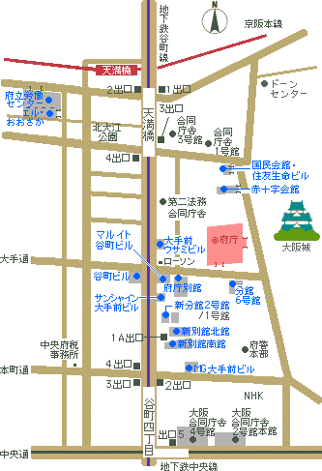
新別館南館

